臺南市政府衛生局
111年臺南市長者健康促進站計畫申請須知
- 依據：依據衛生福利部國民健康署111年度「補助縣市辦理整合性預防及延緩失能計畫」辦理。
- 背景說明：
隨著衛生及醫療科技的進步，國人平均餘命逐年增長，高齡人口數亦不斷攀升。截至111年1月底為止，台灣65歲以上老人已占總人口數16.91%，而本市高齡人口比率更高達17.39%，已邁入高齡社會，如何讓長者活到老、活的健康更顯重要。根據學術研究調查顯示，臺灣老年人口衰弱盛行率約為4.9%，而衰弱前期盛行率約為40%，有衰弱狀態的長者可能因為感官、肌力、平衡感變差，或服用多種藥物，而增加跌倒機會，以致失能、住院或死亡，所以預防衰弱的發生刻不容緩。
為預防及延緩衰弱，甚至逆轉衰弱情形，養成規律運動習慣是非常有效的介入措施，長者進行有氧運動、柔軟度運動、平衡運動及加阻力運動等由多種類型的訓練組成複合式運動，可延緩長者的功能依賴性並改善其身體機能。爰此，本市於104年開始推動長者健康促進班，透過各種健康促進課程及多種類型的運動操帶動，提升長者對健康促進的知能及體能。且109年在健康促進班課程結束後，持續辦理為期12週之長者健康促進社團，讓社區長者可以繼續保持出門活動的好習慣；於109年由各區衛生所盤點本市各行政區之公園體健設施，共計盤點461個公園，公園體健設施項目包含扭腰器、滑步機、大轉輪、上肢牽引器等，並結合長者促進站課程，以影片或講師實地教學等方式，教導長者正確使用公園體建設施。亦運用規劃結合本市輔導之健康餐飲店共24條健走路線，帶領長者認識本市之健走路線及實際品嘗健康餐飲，讓長者在健康促進課程中，除學習健康議題及身體活動達預防及延緩失能的發生外，也透過實際走訪轄區健康步道，落實協助本市長者透過在地設施設備達到活躍老化。然而，許多長者在長者健康體能促進班及活力秀結束之後，由於沒有人帶領而不再持續活動，十分可惜，因此自110年起長者健康促進站課程辦理時間延長至11月30日止， 111年將延續110年方式，讓社區長者全年度皆可參加健康促進課程，另為使較少有健康促進資源介入之社區獲得相關資源，原以辦理大班制為主，今年增加小班制，且小班制辦理地點不得與110年相同，挹注健康促進資源到偏遠地區，讓更多長者持續活動，養成規律運動的好習慣。
本市幅員廣大，為提升服務普及性及涵蓋率，除結合公部門外也需要廣納外部資源，藉由各醫療院所、社區團體、學協公會等相關單位之協助，及結合社區在地資源，營造在地健康老化生活圈。
- 計畫需求目標：
衡量目標 |  | 目標值 | 單位
(一) 服務提供涵蓋率
1 | 辦理課程期數 | 1 | 期
2 | 計畫服務人數-長者健康促進課程 | 大班制30-35  小班制15-20 | 人
3 | 接受ICOPE評估人數 | 大班制30-35  小班制15-20 | 人
4 | 長者參與課程出席率 | ≥50 | %
(二)其他
1 | 課程健走次數 | 2 | 次
2 | 課程加入居家運動 | 3 | 次
3 | 課程中加入公園體健設施 | 至少1 | 次
4 | 課程中加入「三好一巧」及「我的健康餐盤」 | 1 | 次
5 | 辦理主題式課程 | 1 | 場
6 | 完成長者功能自評量表 | 20 | 案
7 | 利用長者社區資源整合平台進行個案轉介 | 至少3 | 人
8 | 配合參加衛生局辦理之教育訓練或相關活動 | 至少3 | 場
- 執行期間：計畫核定日起至111年11月30日止。

- 計畫需求內容及規格：
1.補(捐)助對象、條件及標準：
- 社區立案單位，例如合法立案之醫療院所、學協公會、大專院校、社企團體、宗教團體、運動中心等，具備社區長者服務經驗優先。
- 為增加整體資源運用效益，本計畫將不受理「巷弄長照站(C級)」之社區特約據點辦理，亦不得於辦理「巷弄長照站(C級)」據點辦理。
2.服務場地及場地設置基本規範：服務提供場地以符合最基本安全考量為原則，具無障礙空間為佳，地下樓層或2樓以上者需備有電梯，須投保公共意外責任險且訂定緊急事件處理流程。
3.申請單位需提供1位固定聯絡人，負責相關行政作業及聯繫事宜。
4.服務提供對象：以65歲以上衰弱、亞健康及健康長者、50歲以上衰弱或亞健康長者(有三高、慢性病、過度肥胖BMI>27)為優先，或符合長期照顧十年計畫2.0之服務對象。
申請程序 | 經費額度、項目及標準
- 由申請單位依照各地區需求、服務對象及服務提供單位性質進行排程規劃與安排，於計畫期程中，提供下列服務內容，並需於計畫書內提出相關規劃，就服務內容說明如下：  (一)長者健康促進課程至少1期  1.每個服務提供單位需於1個行政區提供至少1期課程，以每週2次，每次2小時，每次需包含至少50分之運動課程(運動師資須為經國民健康署核定之運動保健師/預防及延緩失能保健師資-指導員)，並持續辦理至111年11月30日。  2.大班制：每班至少招收30-35人；小班制：每班至少招收15-20人，小班制申請上限為5家(以偏鄉優先申請)，申請小班制之辦理地點不可為110年之辦理地點。  3.每次課程帶領須至少1位指導員（受審查通過核定並公告者）或專業師資，依規模得增加適量協助員或其他人力。  4.運用國健署公告之核心課程內容，如參考歐盟Vivifrail架構(如附件1)、ICOPE長者健康整合式評估量表等，由社區單位依在地需求與資源，可結合多元運動場域(如銀髮健身俱樂部、公園體建設施等)，提供具地方特色之整年度實體長者健康促進課程或活動。  5.在開課前辦理學員課程意願調查，針對學員有興趣之議題，辦理一系列主題式課程，課程內容可包含認知功能、行動能力、營養狀況、視力、聽力、憂鬱、用藥或生活目標等重要議題。  6.不論採實體或遠距授課，請使用「長者健康評估問卷」（附件2）實測長者健康狀態前後測評價、課程滿意度調查(附件9)及方案品質指標個人成效評估等，且須於參與第一次課程時完成檢測，參與長者平均出席比率以不低於50%為原則。  7.若前測篩檢正常，可繼續參加社區單位所提供不同強度之運動課程，反之若篩檢異常，社區單位協助長者洽當地社區資源整合平台，進行個案之轉介，各辦理單位請媒合至少3位，並填寫資源整合平台追蹤紀錄表(附件3)。  8.使用國民健康署提供之相關教材，如動動生活手冊、長者防跌妙招、我的健康餐盤等，以利課程進行，可提供本局自行印製之相關教材，協助參加者加深印象並落實於生活中。  9.於課程內容加入至少3次居家運動及2次健走課程，並向學員說明居家運動的種類及做法，鼓勵學員不管在戶外或是家中皆可以自主運動。  10.於課程中融入公園體健設施，以講師實際教導或影片教學，帶領長者至公園授課並應用，讓長者可在課餘時間於鄰近公園自行運動。  11.利用ICOPE長者功能自評量表 (附件4)辦理一場ICOPE長者自評課程，並完成長者功能自評量表至少20案，將完成之自評表上傳國健署指定系統(待國健署公告後另行提供)，紙本留存備查。  12.辦理本計畫需採實名制報到（由各據點自行設置相關設備），定期上傳至國健署長者健康管理平台，並配合提交相關執行成果及統計數據，各據點服務人數以「長者健康管理平台」實名制系統歸人統計為主，相關個人資料蒐集須填寫個人資料蒐集及聲明同意書（附件5），紙本正本由原單位留存。  13.倘因應疫情需求，得依實際情形申請「非醫療」遠距同步(非預錄影片)互動課程，惟考量長者安全，建議由家人陪伴下參與線上課程，以於課程中協助留意長者身體狀況，以減少發生跌倒的風險。  (二)其他行政作業：  1.配合參加本局辦理之教育訓練或相關活動：每個服務提供單位需推派1-2名人員出席本局辦理之教育訓練、期中期末輔導會或成果發表會等，了解相關作業方式及配合事項。  2.資料上傳及前後測：配合進行開課資料、參與學員資料及前後測評價之上傳及實地輔導事宜，每2個月定期將長者資料上傳至國健署長者健康管理平台(https://pse.is/Q3FML)  3.出席率、報告繳交：配合填報學員出席率資料，及提交相關課程紀錄及成果報告資料予本局彙整。 | 一、長者健康促進課程:  (一)課程師資資格：  1.運動指導員：具教育部體育署「中級國民體適能指導員」資格或「運動i臺灣計畫」既有轄區內之巡迴運動指導團、衛福部「預防及延緩失能照護服務方案─肌力強化運動面向」之專業運動人力，並完成國健署「ICOPE相關培訓課程」與其他國健署規劃之銜接課程者為限(請於計畫書檢附完訓證書影本佐證)。  2.專業師資：醫生、營養師、護理師、藥師、職能/物理治療師等。  3.課程協助員須為經國民健康署核定之運動保健師/預防及延緩失能保健師資-協助員，講座鐘點費為指導員鐘點費之1/2。  (二)設置行政區：  以鹽水區、白河區、佳里區、新化區、善化區、學甲區、柳營區、後壁區、下營區、六甲區、官田區、大內區、西港區、七股區、北門區、新市區、楠西區、仁德區、歸仁區、龍崎區、永康區、南區、中西區等無辦理社區健康營造計畫區域優先申請。  (三)支付標準：  1.大班制：25萬元/處。  2.小班制：20萬元/處。  - 經費用途及使用範圍  本案費用依照衛生福利部國民健康署補助本局111年度「長者整合性預防及延緩失能計畫經費編列基準及使用範圍」使用(附件6)，依衛生福利部國民健康署及本局標準審核及核銷。
- 計畫書經費編列原則
  - 均不得編列主持人費用。
  - 編列經常門。
  - 僅能編列業務費，不含人事費及管理費。
  - 編列方式詳如附件6。
- 經費請撥、核銷程序及應備文件：
一、經費撥款及核銷作業：
(一) 撥款注意事項
1.服務單位於111年4月8日前，將計畫書(如附件7)一式5份和電子檔1份函送本局審查，若有應改進事項另行通知補正，經本局核定後，本局據以撥付該年計畫經費全額。請檢送下列資料函送本局辦理。
2.經費核銷領據：
依核定補助額度開立領據函送本局辦理撥款，並請註明撥入戶名、銀行別、帳號、統一編號(領據抬頭：臺南市政府衛生局，事由：111年度長者健康促進站經費)。
(二)本補助經費專款專用，不得與其他計畫重複，並自計畫核訂日始得動支。計畫如有變更或因故無法執行者，應敘明理由、檢具相關事證，於計畫執行期限屆滿前2個月函送本局同意後，使得變更，每年以2次為限。
(三)實際執行時，倘發現甲用途別科目預算(業務費)有賸餘，乙用途別科目預算有不足，必須於用途別科目間流用，其流用金額應經本局核定後辦理。
(四)業務費依111年度「長者整合性預防及延緩失能計畫經費編列基準及使用範圍與編列標準」辦理，但不得編列維護費、設備費、國外旅費、宣導品、獎勵金、獎助；捐助及補助費、生日禮金、聚餐、手機儲值卡、執照費、會費等，計畫結束如有結餘款及孳息收入應全數繳回本局。
(五)核銷注意事項:
1.收支明細表(附件11)：請注意內容填寫之正確性，若有賸餘款請一併繳回。
2.前項賸餘款請以支票或收入退還書或匯款單影本隨函附上（請擇一辦理）。
3.111年期末初步成果報告，預算執行率未達80％，請於報告內說明原因及處理方式。
二、依法令規定變更或衛生福利部國民健康署刪減預算，致需調整本計畫內 容或無法繼續執行者，得修正或終止補助計畫。
- 申請審查標準及作業程序
  - 請於 111 年4月8日（星期五）下班前將計畫書書面資料 1 式5份（附件7）並蓋妥大小章、立案證明影本1份，郵寄至「730臺南市新營區東興路163號2樓國民健康科 王小姐收」，並提供電子檔 1 份(E-mail：a00597@tncghb.gov.tw)，逾期未送達或資料不全者，一律不予受理，各申請資料收件後概不退還。
  - 預計錄取24個服務提供單位，本局邀請相關領域專家學者以書面或會議方式審查，總平均達 80 分（含） 以上得優先申請，惟是否通過與申請額度，由本局視預算額度、資源佈建平衡性與 80 分（含）以上數量衡量決定，審查項目及配分如下：
項目 | 配分
1.團隊具有相關實務運作經驗 | 25
2.整合資源規劃應用能力 | 20
3.計畫執行能力及進度管制措施 | 25
4.計畫內容之具體性、創意性及可行性 | 15
5.經費編列合理性 | 15
合計 | 100
  - 計畫經審查通過者，應於通知期限內完成計畫內容修改並辦理簽約手續（計畫書經核定成為契約一部分），逾期視同放棄。
- 成果報告
一、111年6月13日(含)前，函文交付期中成果報告(附件8)、收支明細清冊(附件12) (各1式5份)及電子檔，由本局辦理期中審查。
二、111年10月15日(含)前函送初步期末成果報告(1式5份)、收支明細清冊 (各1式5份)及電子檔，由本局辦理期末審查。
三、111年11月30日(含)前函送最終期末成果報告、收支明細清冊、收支明細表、期末成果檢核表(附件10)(各1式5份)及電子檔(須包含期末成果報告、課程原始照片、長者前後測資料excel檔、資源媒合追蹤紀錄表)。
四、期中/期末修正成果：
(一)由本局於期中及期末辦理輔導會，聘任專家委員，針對補助單位書面資料或簡報口頭報告之執行內容及成果，提供審查意見與計畫執行困難相關問題之輔導。
(二)辦理單位針對委員之審查意見於輔導會後10個工作天內函覆期中修正成果審查意見及期中修正成果報告；於11月30日前函覆初步修正期末成果審查意見及期末最終成果報告。
五、期中/期末成果報告、照片原始檔及長者健康評估匯入表excel檔等資料燒入光碟、資源轉介單正本連同期中/期末修正書面成果報告函送本局。
- 申請程序及應備文件：
- 請依補助作業規範及規格內容製作長者健康促進站計畫書，格式詳如附件。
- 計畫書裝訂格式：
(一)以A4橫式書寫。
(二)字體：標楷體。
(三)字體大小：標題16級，內文14級，行距：固定行高22點。
(四)雙面列印，裝訂線於左側，並加目錄及頁碼，依序裝訂成冊參與評選。
(五)份數：計畫書1式5份及電子檔1份。
(六)截止時間：111年4月8日下班前函送本局(東興辦公室)。
(七)所送計畫書與附件資料，不予退還。
- 督導考核及其他相關事項：
- 智慧財產權：辦理單位必須遵守著作權及專利法等相關規定。交付所提供之本案相關報告或文件，如包含第三者開發之產品（或無法判斷是否為第三者之產品時），應保證（或提供授權證明文件）其使用之合法性（以符合中華民國著作權法規範為準），如隱瞞事實或取用未經合法授權使用之識別標誌、圖表及圖檔等，致使臺南市政府衛生局遭致任何損失或聲譽損害時，申請單位應負一切損害賠償責任（含訴訟及律師費用），於涉訟或仲裁中為臺南市政府衛生局之權益辯護。
- 辦理單位應配合事項：
- 計畫核定日起，依補助之企畫書確實執行及依原訂用途支用款項，執行期間不得拒絕本局派員輔導或相關監測措施；計畫書執行期間本局得派員至執行單位瞭解計畫執行情形或要求向本局簡報，執行單位須指派專人擔任窗口，處理計畫執行事宜。
- 配合出席衛生福利部國民健康署或衛生局所辦理之說明會、輔導訪查作業及計畫相關資料上傳、登錄作業。
- 計畫內容不得有推銷商品、藥品…等商業行為，若有違反情事，致使臺南市政府衛生局遭致任何損失或聲譽損害時，執行單位應負一切損害賠償責任。
- 計畫執行過程嚴禁任何營利行為，並應保護服務對象隱私權，若有任何侵犯第三人合法權益時，執行單位應負責一切法律責任。
- 同一案件向二個以上機關提出申請補助，應列明全部經費內容，及向各機關申請補助之項目及金額。如有隱匿不實或造假情事，應撤銷該補助案件，並收回已撥付款項。
- 對補助款之運用考核，如發現成效不佳、未依補(捐)助用途支用、或虛報、浮報等情事，除應繳回該部分之補助經費外，得依情節輕重對該補補助案件停止補助一年至五年。
- 補助經費中如涉及採購事項，應依政府採購法等相關規定辦理。
- 補助經費結報時，所檢附之支出憑證應依政府支出憑證處理要點規定辦理，並應詳列支出用途及全部實支經費總額，同一案件由二個以上機關補助者，應列明各機關實際補助金額。
- 補助經費於補助案件結案時尚有結餘款，全數繳回。
- 依據衛生福利部補(捐)助款項會計處理作業要點第11點：「受補助經費產生之利息或其他衍生收入，如逾期違約之罰款或沒入之履約保證金等，應於收支明細表中敘明，並於結報時解繳本局。但利息金額為新臺幣三百元以下者，得留存辦理單位，免解繳本局。」
- 執行本案之計畫書有關事項，應依政府採購法及行政程序法等相關法令規定辦理，其他未盡事宜，得以換文方式代之，修正時亦同。
- 違反本申請須知之柒、玖點規定者，本局得限期令其改正，視情節輕重撤銷補助，追回全部或部分已撥付之補助經費，並列為本局下一年度審查補助之參考。
- 其他未盡事宜，依「衛生福利部長照服務發展獎助作業要點」、「衛生福利部衛生業務補（捐）助作業要點」、「衛生福利部執行補助及獎補助計畫應行注意事項」、「衛生福利部補（捐）助科技發展計畫作業要點」、「衛生福利部及所屬機關研究計畫助理人員約用注意事項」、「衛生福利部補（捐）助款項會計處理作業要點」、及「衛生福利部補（捐）助經費原始憑證就地查核實施要點」暨其他相關法令規定辦理。
- 請於提供民眾相關服務、措施、活動所製作單據，務必註明「經費由衛生福利部長照服務發展基金支應」等經費來源字樣。
- 如辦理單位因實際需要必須變更經費時，各項目間之流用，須提出經費變更申請，徵得本局書面同意後，在總經費內調節支應。計畫經費變更以2次為原則(111年10月3日前)，且計畫執行期限屆滿前1個月，不得申請變更。
- 受補助對象檢附收支清單結報應依有關規定妥善保存各項支用憑證及單據，供各機關事後審核作成相關紀錄。

- 附件
附件1 Vivifrail參考架構
附件2 長者健康評估問卷
附件3 資源整合平台追蹤紀錄表單
附件4 ICOPE長者功能自評量表
附件5 個人資料蒐集及聲明同意書
附件6 111年臺南市長者健康促進站計畫經費編列基準及使用原則
附件7 計畫書格式
附件8 期中/末報告格式
附件9 課程滿意度調查
附件10 期末成果檢核表
附件11 收支明細表
附件12 收支明細清冊

附件1

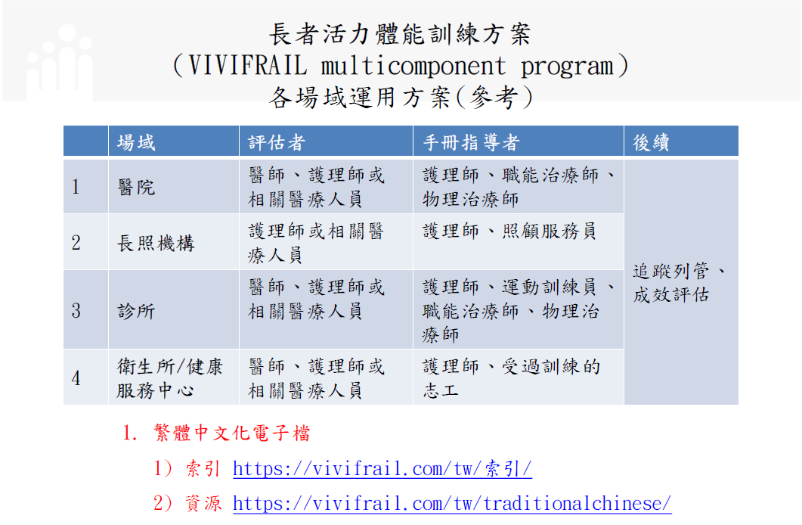
Vivifrail參考架構

附件2
臺南市政府衛生局
111年度「長者健康評估問卷」
【一、基本資料】 填寫日期：民國 年 月 日
工作人員填答 | 填答狀況 | □1.受測者可自行填答  □2.照顧者代答，照顧者為_________ (與受測者的關係)  □3.工作人員詢問填答
工作人員填答 | 來源 | □1.照管中心轉介  □2.特約單位主動發現  □3.原符合長照1.0服務個案
長  者  基  本  資  料 | 姓名 |  | 身分證字號
長  者  基  本  資  料 | 性別 | □1.男 □2.女 | 生日 | 民國 年 月 日
長  者  基  本  資  料 | 連絡電話 |  | 居住情況 | □1.獨居 □2.與親友同住
長  者  基  本  資  料 | 是否為  照顧者 | □0.否  □1.是，照顧對象為_________  (與受測者的關係) |  |  | 具原住民身分 | □平地 □山地
長  者  基  本  資  料 | 常用語言 | □1.國語 □2.台語 □3.客家 □4.原住民族語  □5.英語 □□其他：
長  者  基  本  資  料 | 教育程度 | □1.不識字 □2.識字，未受正規教育（含私塾）  □3.國小 □4.國中 □5.高中（職）  □6.專科大學 □7.碩士 □□8.博士 □其他：
長  者  基  本  資  料 | 病史 | ◎經醫師診斷患下列疾病：  □□1.高血壓 □□2.心臟疾病 □□3.中風  □□4.肺部/呼吸疾病 □□5.糖尿病 □□6.關節炎/風濕  □□7.骨折 □ □8.癌症 □ □9.身心科相關疾病 □□其他______  ◎自覺有下列問題：  □□10.憂鬱/焦慮/情緒問題 □□11.頸背問題(如痠痛)  □□12.行走問題 □13.睡眠問題  □□14.視力問題 □15.聽力問題 □□其他 _________

  - 課程參與
是否為第一次參與老人健康促進相關的團體（如：預防及延緩失能、社區關懷據點、樂齡大學、運動班等）？
□1.是 □0.否，曾參與：_______________
(※需於每次上課填寫) 出缺勤與血壓紀錄表
上課日期： / ~ /
日期 | 出席(ˇ) | 時間 | 收縮壓 | 舒張壓 | 心跳
111年「長者健康評估表」前後測雲端網址：https://pse.is/3zynjl
附件3
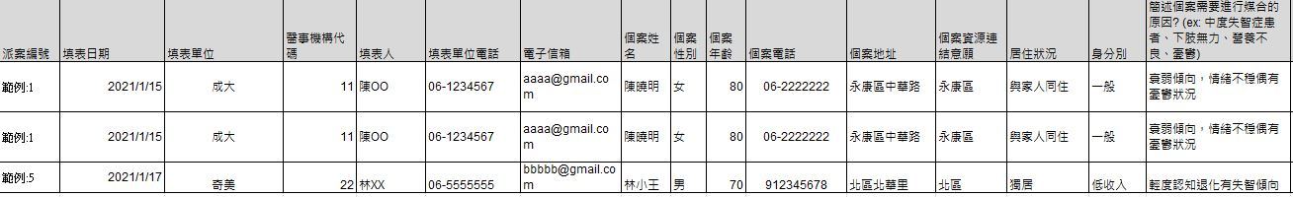
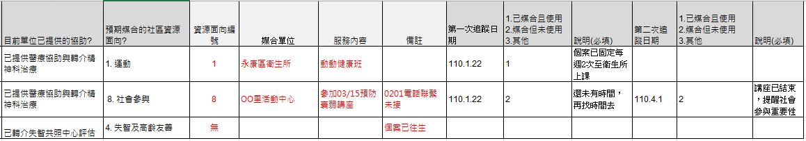

附件4

量表說明：

人老了一定會失能嗎? 您知道可以延緩失能發生嗎?

世界衛生組織(WHO)提出延緩失能的關鍵，需要管理六大面向的內在能力：「認知、行動、營養、視力、聽力及憂鬱」。國民健康署據此發展本量表，透過簡單的測驗，可以了解自我功能的狀況，及早介入處理，進而延緩失能。

若您已年滿65歲(原住民提早至55歲)，請利用背面量表，評估自我的身心狀況。

衛生福利部國民健康署-長者功能自評量表
長者自評版

長者基本資料
姓名：_______________ 出生年：___________ 性別：□男 □女
手機：_______________ □無，聯絡電話：_______________
現居地址：_______縣(市) _______鄉鎮市區
具原住民身分：□是 □否
第1次使用本量表評估：□是
□否，前次評估日期：_____年 _____月
本量表回收後，相關資料將作為衛生單位政策評估及查詢或個案追蹤健康管理使用。
長者同意請簽名或蓋章(手印)：_________________
項目 | 題目 | 評估結果
認知  功能 | - 您最近一年來，是否有記憶明顯減退的情形? | □是 □否
行動  功能 | - 您是否出現以下"任一種"情況?  - 非常擔心自己會跌倒?  - 過去一年內曾跌倒過?  - 坐著時，必須抓握東西才能從椅子上站起來? | □是 □否
營養  不良 | - 在非刻意減重的情況下，過去三個月，您的體重是否減輕3公斤或以上? | □是 □否
營養  不良 | - 過去三個月，您是否曾經食慾不好? | □是 □否
視力障礙 | - 您的眼睛看遠、看近或閱讀是否有困難?  (此題回答「是」，請答題目5-1.；此題回答「否」，請跳答題目6.) | □是 □否
視力障礙 | 5-1. 您過去1年是否"曾"接受眼睛檢查？ | □是 □否
聽力  障礙 | - 您的聽力是否出現以下"任一種"情況?  - 電話或手機交談時聽不清楚，或因為沒聽到鈴聲常漏接電話?  - 看電視/聽收音機時，常被家人或朋友說音量開太大聲?  - 與人交談時，常需要對方提高說話音量或再說一次?  - 因為聽力問題而不想去參加朋友聚會或活動? | □是 □否
憂鬱 | - 過去兩週，您是否常感到厭煩(心煩或「阿雜」)，或覺得生活沒有希望? | □是 □否
憂鬱 | - 過去兩週，您是否減少很多的活動和原本您感興趣的事? | □是 □否
長者功能自評量表-長者自評版
評估日期：_____年___月___日
- 以上功能評估結果如有異常(也就是您有勾選灰底處)，可於回診時請教醫師，若您暫時沒有尋求相關協助，可參考以下健康資訊，或查找以下住家附近可利用的社區資源及課程。
衛生福利部國民健康署-長者功能自評量表
健康資訊QRcode連結
認知 | 失智並不可怕，可怕的是您不知道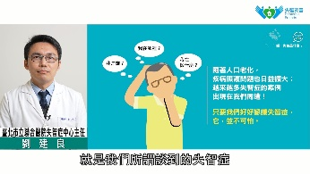 | 行動 | 高齡者健康操  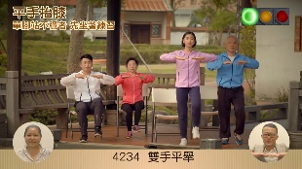
認知 | 失智友善的一天  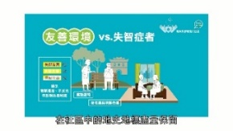 | 行動 | 長者活力體能訓練手冊(vivifrail)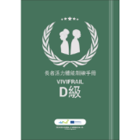
營養 | 「我的餐盤」均衡飲食口訣歌帶動跳  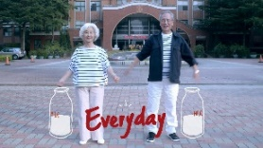 | 視力 | 高齡友善的居家環境-顏色的使用  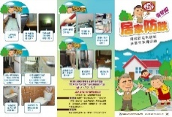
營養 | 營養棒棒堂  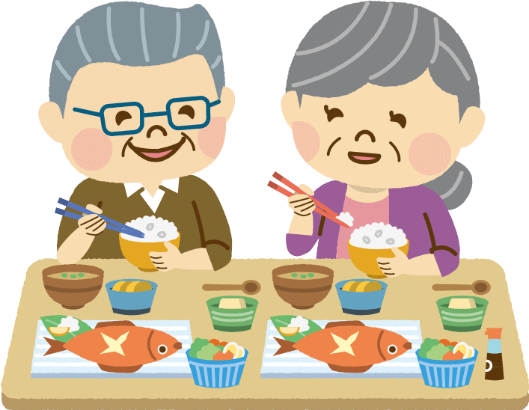 | 視力 | 糖尿病是視力的小偷  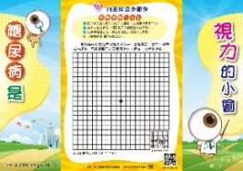
聽力 | 聽覺輔具系列單張(社家署)  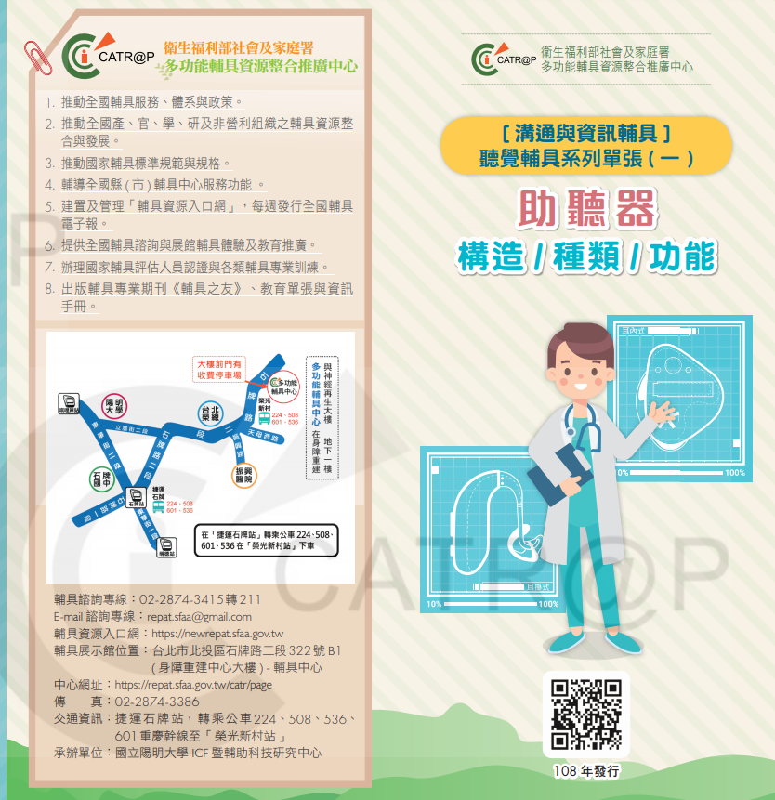 | 憂鬱 | 無憂老化-認識老年憂鬱症  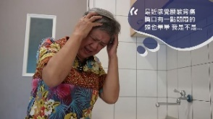
聽力 | 台灣聽力語言學會 衛教專欄   | 憂鬱 | 社區關懷據點查詢(社家署)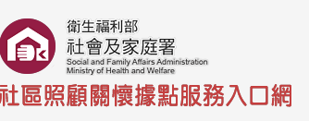
哪裡有適合長者使用的社區資源及課程?

(https://healthhub.hpa.gov.tw/)

量表說明：

人老了一定會失能嗎? 您知道可以延緩失能發生嗎?

世界衛生組織(WHO)提出延緩失能的關鍵，需要管理六大面向的內在能力：「認知、行動、營養、視力、聽力及憂鬱」。國民健康署據此發展本量表，透過簡單的測驗，可以了解自我功能的狀況，及早介入處理，進而延緩失能。

若您家中有65歲以上長輩(原住民提早至55歲)，請利用背面量表，評估長輩的身心狀況。

衛生福利部國民健康署-長者功能自評量表
家屬評估版

長者基本資料
姓名：_______________ 出生年：___________ 性別：□男 □女
手機：_______________ □無，聯絡電話：_______________
現居地址：_______縣(市) _______鄉鎮市區
具原住民身分：□是 □否
第1次使用本量表評估：□是
□否，前次評估日期：_____年 _____月
本量表回收後，相關資料將作為衛生單位政策評估及查詢或個案追蹤健康管理使用。
長者同意請簽名或蓋章(手印)：_________________
項目 | 題目 | 評估結果
認知  功能 | - 您是否覺得長輩近一年來有記憶減退現象? | □是 □否
行動  功能 | - 椅子起身測試：長輩雙手抱胸，完成連續起立坐下5次。  - 需要幾秒？  - 是否大於12秒？ | _______秒  □是 □否
營養  不良 | - 詢問長輩在非刻意減重的情況下，過去三個月，體重是否減輕3公斤或以上? | □是 □否
營養  不良 | - 詢問長輩過去三個月，是否曾經食慾不好? | □是 □否
視力障礙 | - 詢問長輩眼睛看遠、看近或閱讀是否有困難?  (此題回答「是」，請答題目5-1.；此題回答「否」，請跳答題目6.) | □是 □否
視力障礙 | 5-1. 詢問長輩過去1年是否"曾"接受眼睛檢查？ | □是 □否
聽力  障礙 | - 詢問長輩聽力是否出現以下"任一種"情況?  - 電話或手機交談時聽不清楚，或因為沒聽到鈴聲常漏接電話?  - 看電視/聽收音機時，常被家人或朋友說音量開太大聲?  - 與人交談時，常需要對方提高說話音量或再說一次?  - 因為聽力問題而不想去參加朋友聚會或活動? | □是 □否
憂鬱 | - 詢問長輩過去兩週，是否常感到厭煩(心煩或「阿雜」)，或覺得生活沒有希望? | □是 □否
憂鬱 | - 詢問長輩過去兩週，是否減少很多的活動和原本感興趣的事? | □是 □否
長者功能自評量表-家屬評估版
評估日期：_____年___月___日
- 以上功能評估結果如有異常(也就是您有勾選灰底處)，可於長輩回診時請教醫師，若暫時沒有尋求相關協助，可參考以下健康資訊，或查找以下住家附近可利用的社區資源及課程。
衛生福利部國民健康署-長者功能自評量表
健康資訊QRcode連結
認知 | 失智並不可怕，可怕的是您不知道 | 行動 | 高齡者健康操
認知 | 失智友善的一天 | 行動 | 長者活力體能訓練手冊(vivifrail)
營養 | 「我的餐盤」均衡飲食口訣歌帶動跳 | 視力 | 高齡友善的居家環境-顏色的使用
營養 | 營養棒棒堂 | 視力 | 糖尿病是視力的小偷
聽力 | 聽覺輔具系列單張(社家署) | 憂鬱 | 無憂老化-認識老年憂鬱症
聽力 | 台灣聽力語言學會 衛教專欄 | 憂鬱 | 社區關懷據點查詢(社家署)
哪裡有適合長者使用的社區資源及課程?
(https://healthhub.hpa.gov.tw/)

附件5

臺南市政府衛生局「111年長者健康促進站計畫」
個人資料蒐集、處理及利用告知聲明書暨同意書
一、目的：
因應人口快速老化，強化社區初級預防功能，降低長者衰弱風險，衛生福利部國民健康署補助地方政府辦理「長者健康促進站計畫」，提供普及性、可近性之長者健康促進課程或活動，納入預防及延緩失能重要健康議題，促進長者自我健康管理能力，減少衰弱。並將以計畫參與者前、後測問卷與測量資料進行成效評估，以利未來擬定及改善相關政策或計畫。
二、計畫簡述：
本次將以65歲以上衰弱、亞健康及健康長者為優先，或符合長期照顧十年計畫2.0之服務對象，蒐集個人基本資料(含姓名、性別、國民身分證統一編號、電話號碼、行動電話、通訊及戶籍地址、語言、教育程度、疾病史、出生年月日等)，以及接受服務期間所進行之長者健康評估(含認知功能、行動功能、營養不良、視力障礙、聽力障礙、憂鬱、社會性照護與支持、用藥、生活目標等知識、行為或功能)之前、後測成果，登錄於衛生福利部國民健康署「長者健康管理平台」，並運用前述蒐集之資料進行計畫成效分析，規劃與政府大型資料庫進行串檔，進行長期健康、社會及經濟效益之評價分析。本年度計畫服務期間預估辦理至 111年12月31日止，將彙整本年度資料進行分析，規劃本署未來相關延緩與失能相關計畫。
三、串聯政府大型資料庫資料：
有關前述政府大型資料庫將包含健保資料庫、疾病登記檔、死亡檔、長期照顧資料庫、社區關懷照顧資料庫等，連結政府大型資料庫將有助於分析了解接受預防及延緩失能介入服務及落實健康生活型態與後續衰弱、失能、疾病發展的關係。在得到您的同意後，將會使用您的身分證字號在特定辦公室進行串檔，檔案串聯之後，會將您的名字和身份證字號刪除，用流水編號取代，讓您的個人資料不會被洩漏，達到保護個人隱私的要求，您有權利隨時提出停止串聯政府大型資料庫。
四、簽章及勾選欄：
如果您瞭解前述相關說明，並在符合上述告知事項範圍內，蒐集、處理及利用您所提供之各項個人資料，請您在此勾選與簽名，俾據以辦理相關事宜，謝謝您!
- 本人同意接受長者健康評估，相關資料登錄於「長者健康管理平台」，作為衛生單位政策評估或個案追蹤健康管理使用。
- 本人同意參與「長者健康促進站計畫」成效評估研究之自願參與者。

立同意書人：(簽名或蓋章)

立同意書日期： 年 月 日

附件6
111年整合性預防及延緩失能計畫經費編列基準及使用範圍
項 目 名 稱 | 說 明 | 編 列 標 準
業務費
講座鐘點費 | 講座鐘點費係實施本計畫所需訓練研討活動之授課講演鐘點費或實習指導費。專家指導授課之交通費可依「講座鐘點費支給表附則5」主辦機關得衡酌實際情況，參照出差旅費相關規定，覈實支給外聘講座交通費及國內住宿費。 | 講座助理：協助教學並實際授課 人員，其支給數額按同一課程講 座鐘點費減半支給。  授課時間每節為 50 分鐘。
  類別 |  | 支給上限(新臺幣元/節)
  外聘 | 國內專家學者 | 2,000
   | 與主辦機關(構)、學校有利署關係之機關(構)學校人員 | 1,500
  內聘 | 主辦機關(構)、學校人員 | 1,000
文具紙張 | 實施本計畫所需油墨、碳粉匣、紙張、文具等費用。
郵電 | 實施本計畫所需郵資、快遞費、電報、電話費、網路費，但不得編列手機費用。
印刷 | 實施本計畫所需書表、研究報告等之印刷裝訂費及影印費。
租金 | 實施本計畫所需租用辦公房屋場地、機器設備(含遠距課程所需電腦相關設備)及車輛等租金。 | 受補助單位若使用自有場地或設備，以不補助租金為原則。但如確為執行本計畫而租用單位內部場地或設備，且提出對外一致性公開之收費標準等證明文件，經本署認可後，始得據以編列，並檢據報支。  車輛租用僅限於從事因執行本計畫之必要業務進行實地審查或實地查核時，所產生之相關人員接駁或搬運資料、儀器設備等用途（含電動車輛所需電池租金），且不得重複報支差旅交通費。
電腦處理費 | 實施本計畫（含遠距授課）所需電腦資料處理費。包括：資料譯碼及鍵入費、電腦使用時間費、磁片、硬碟、隨身碟、光碟片及報表紙等。  電腦軟體、程式設計費、電腦周邊配備、網路伺服器架設、網頁及網路平台架設等係屬設備，依規定不得編列於此項。
材料費 | 實施本計畫(含實名制)所需消耗性器皿、材料、實驗動物、藥品、讀卡機及使用年限未及二年或單價未達1 萬元非消耗性之物品等費用。應詳列各品項之名稱﹙中英文並列﹚單價、數量與總價。  使用年限未及二年或單價未達1 萬元之非消耗性物品以與計畫直接有關為限；且不得購置普通性非消耗物品，如複印機、印表機、電腦螢幕、碎紙機等。
誤餐費 | 實施本計畫執行需要而召開之相關會議，已逾用餐時間之餐費。 | 申請餐費，每人次最高80元。
其他 | 辦理本計畫所需之其他未列於本表之項目。 | 應於計畫書列明支用項目，並說明需求原因。
雜支費 | 實施本計畫所需之雜項費用 | 最高不得超過1萬元，並請說明用途。

附件7

（封面）
臺南市政府衛生局
111年臺南市長者健康促進站計畫書

辦理單位：

負責人印 申請單位大印

計畫提出日期：中華民國111年O月O日

目錄
壹、辦理單位資料 | ----------------------------------- | P
貳、現況及問題 | ----------------------------------- | P
參、計畫目標 | ----------------------------------- | P
肆、實施策略與進行步驟 | ----------------------------------- | P
伍、預定進度 | ----------------------------------- | P
陸、預期成果 | ----------------------------------- | P
柒、經費明細表 | ----------------------------------- | P

- 辦理單位資料
計畫名稱 | 111年長者健康促進站
申請單位 | 如XX社區發展協會
統一編號
單位地址
辦理據點地址
申請區域 | 以鄉、鎮、市或區之行政區域為單位，如臺南市國民區
單位負責人 |  | 職稱 |  | 電話
單位承辦人 |  | 職稱 |  | 電話 | 市話：  手機：
電子信箱
執行期限 | 自計畫核定日起至111年11月30日止
申請經費 | 元
（如篇幅不足，請自行增列）

- 現況及問題

- 計畫目標
辦理期數，共_____期。
衡量目標 |  | 目標值 | 單位
(一) 服務提供涵蓋率
1 | 辦理課程期數 | 1 | 期
2 | 計畫服務人數-長者健康促進課程 | □大班制30-35  □小班制15-20 | 人
3 | 接受ICOPE評估人數 | □大班制30-35  □小班制15-20 | 人
4 | 長者參與課程出席率 | ≥50 | %
(二)其他
1 | 課程健走次數 | 2 | 次
2 | 課程加入居家運動 | 3 | 次
3 | 課程中加入公園體健設施 | 至少1 | 次
4 | 課程中加入「三好一巧」及「我的健康餐盤」 | 1 | 次
5 | 辦理主題式課程 | 1 | 場
6 | 辦理ICOPE長者自評課程並回覆示教 | 20 | 人
7 | 利用長者社區資源整合平台進行個案轉介 | 至少3 | 人
8 | 配合參加衛生局辦理之教育訓練或相關活動 | 至少3 | 場

- 實施策略與進行步驟
    - 執行策略:

    - 運動保健師資運用情形：
序號 | 姓名 | 現職單位 | 專業背景
1
2
3
4

    - 課程表:
辦理日期 |  | 111/5/2-111/11/30
辦理時間 |  | 每週一上午10時至12時  每週五上午10時至12時
辦理地點 |  | 臺南市OO區OO路OO號(XX關懷據點)
授課師資 |  | XXX運動指導員、XXX護理師、XXX藥師
長者健康促進課程表
週次 | 日期 | 內容  (請於課程主題後方標示內聘或外聘講師，並於期中/期末報告之課程表敘明講師姓名及檢附資格佐證資料)
例 | 111.05.02 | 1.健康老化-食得健康(內聘)  2.運動介入重點-坐姿運動(外聘)  (1)了解運動安全  (2) 知道運動的基本型態  (3) 讓學員了解自己的體能狀況
例 | 111.05.06 | 1.認知訓練課程-日常生活推理能力(內聘)  2.運動介入-坐姿動作(外聘)
1
2
3
4
5
6
7
8
9
10
11
12
13
14
15
16
(若欄位不足請自行增列)
- 預定進度(以甘特圖表示，可另行增列其他項目，但至少應包括計畫目標所列工作項目)
月 次  工作項目 | 1  月 | 2  月 | 3  月 | 4  月 | 5  月 | 6  月 | 7  月 | 8  月 | 9  月 | 10  月 | 11  月 | 12  月 | 備 註
（如篇幅不足，請自行增列）
- 預期成果：
- 經費明細表(申請單位：OOO)
經費別  (一級科目) | 描述  (二級科目) | 單位 | 數量 | 單價 | 預算數 | 理由及說明
業務費 | 按日按件計資酬金  (講座鐘點費) | 節 |  |  |  | 辦理計畫所需內聘講座鐘點費(編列上限1,000元)。
業務費 | 按日按件計資酬金  (講座鐘點費) | 節 |  |  |  | 辦理計畫所需外聘講座鐘點費(編列上限2,000元)。
業務費 | 材料費 |  |  |  |  | (請詳列品項、單價及數量)
業務費 | 文具紙張
業務費 | 物品 |  |  |  |  | 辦理計畫所需宣導品  (請詳列品項、單價及數量)  (每份單價金額不超過100元)
業務費
業務費
總計 |  | 元
（如篇幅不足，請自行增列）

臺南市政府衛生局
111年度「長者健康促進站」申請單位審查表
一、社區單位申請資格：
  - 每週至少需開放2時段之社區服務單位。
  - 服務場地及場地設置基本規範：服務提供場地以符合最基本安全考量為原則，具無障礙空間為佳，地下樓層或2樓以上者需備有電梯，須投保公共意外責任險且訂定緊急事件處理流程。
  - 申請單位需提供1位固定聯絡人，負責相關行政作業及聯繫事宜。
二、審查表：
項目 | 審查結果
縣市/鄉鎮市/村里：(依服務提供單位所在地填寫)
申請單位名稱：
1.申請資格  □醫療院所  □衛生所  □學協公會  □大專院校  □社企團體  □其他： | □符合 □不符合
2.場地設置基本規範  (1)合法立案。  (2)是否為長照C據點  (3)具無障礙空間(需附照片佐證資料)。  (4)活動地點為 樓，若為地下樓層或2樓以上者，需備有電梯(需附照片佐證資料)。  (5)投保公共意外責任險(需附保單影本)。  (6)訂定緊急事件處理流程  (請將緊急事件處理流程附於計畫書附件中)。 | □是 □否  □是 □否  □是 □否  □是 □否  □是 □否  □是 □否
3.依申請經費規劃提供服務內容 | □符合 □不符合
4.具備社區長者服務經驗 | □是 □否
5.可提供1處以上或多處服務地點 | □是 □否
6可結合公園體健設施或銀髮健身俱樂部提供服務 | □是，地點:  □否，原因：
7.可利用長者社區資源整合平台進行個案轉介 | □是 □否
8.符合衛生福利部國民健康署公告之方案、專業師資、指導員及協助員。(需附受訓證書佐證) | □符合  □不符合
審核單位意見：(由本局填寫) | 審核單位簽章：

附件8

(辦理單位)
111年度「長者健康促進站計畫」
期中/期末成果報告書

辦理單位：

中 華 民 國 111 年 月 日

(本計畫經費財源來自長照服務發展基金)

負責人印 申請單位大印

目錄
  - 前言及目的

  - 計畫目標

  - 實施策略、步驟

  - 執行成效

  - 檢討與修正

  - 執行效益

  - 結論與建議

  - 附錄：圖、表、活動或會議之照片、紀錄等

  - 前言及目的

  - 計畫目標

  - 實施策略、步驟

  - 執行成效
- 關鍵績效指標達成情形
衡量目標 |  | 目標值 | 累積達成數 | 完成率 | 參考頁數
(一) 服務提供涵蓋率
1 | 辦理課程期數 | 1 期
2 | 計畫服務人數-長者健康促進課程 | □大班制30-35人  □小班制15-20人
3 | 接受ICOPE評估人數 | □大班制30-35人  □小班制15-20人
 | 長者參與課程出席率 | ≥50%
(二)其他
1 | 課程健走次數 | 2次
2 | 課程加入居家運動 | 3次
3 | 課程中加入公園體健設施 | 至少1次
4 | 課程中加入「三好一巧」及「我的健康餐盤」 | 1次
5 | 辦理主題式課程 | 1次
6 | 辦理ICOPE長者自評課程並回覆示教 | 20人
7 | 利用長者社區資源整合平台進行個案轉介 | 至少3人
8 | 配合參加衛生局辦理之教育訓練或相關活動 | 至少3場
- 2服務內容與成果：
(一) 社區執行概況與紀錄
1.健康促進空間開放時間
健康促進空間開放地點 | 開放時間
2. 運動保健師資運用情形：
序號 | 姓名 | 現職單位 | 專業背景
1
2
3
4

3.健康促進課程：
(1)總表(請填人數)
 | 學員總人數 | 未滿65歲 | 65歲~未滿70歲 | 70歲以上 | 學員平均出席率
男性
女性

(2)課程表(請附實際課程表)
辦理日期 |  | 111/5/2-111/11/30
辦理時間 |  | 每週一上午10時至12時  每週五上午10時至12時
辦理地點 |  | 臺南市OO區OO路OO號(XX關懷據點)
授課師資 |  | XXX運動指導員、XXX護理師、XXX藥師
長者健康促進課程表
週次 | 日期 | 內容 | 師資
例 | 111.05.02- | 1.健康老化-食得健康  2.運動介入重點-坐姿運動  (1)了解運動安全  (2)知道運動的基本型態  (3)讓學員了解自己的體能狀況
例 | 111.05.06 | 1.認知訓練課程-日常生活推理能力  2.運動介入-坐姿動作
1
2
3
4
5
6
7
8
9
10
11
12
13
14
15
16
(若欄位不足請自行增列)
(二)長者個人成效統計(建議以圖表呈現)

  - 檢討與修正（至少需含績效指標之檢討及研提未來改善策略)
  - 執行效益（含計畫內容、服務效益分析）及未來具體目標規劃與展望(期中成果報告免填)
- 預期效益

- 未來具體目標規劃與展望

  - 結論與建議
  - 附錄：圖、表、活動或會議之照片、紀錄等
一、活動照片(每節課一張照片)
日期：  說明： | 日期：  說明：
日期：  說明： | 日期：  說明：
日期：  說明： | 日期：  說明：
(若欄位不夠請自行增列)

附件9

111年度臺南市政府衛生局
「長者健康促進站」課程滿意度調查
您好：
感謝您參與「長者健康促進站」相關課程或活動，希望相關內容與安排能讓您有豐富的收穫。為瞭解您對課程及活動之滿意度，請您協助填寫下列問卷內容，以作為未來規劃之參考，再次謝謝您！
○○○(單位名) 敬上
一、基本資料
- 長者健康促進站地點：
- 性別： □男 □女
- 具有原住民身分： □是 □否
- 年齡：□64歲以下 □65-69歲 □70-74歲 □75-89歲 □90歲以上 □其他_____

二、滿意度調查
項目 | 標準 | 我的滿意程度(1-5分)
- 參與此活動對我目前狀況有幫助，我感到滿意的程度 | 5分 非常滿意  4分 同意  3分 沒意見  2分 不同意  1分 非常不滿意
- 整體而言，這裡提供的活動課程與服務讓我感到滿意的程度 | 5分 非常滿意  4分 同意  3分 沒意見  2分 不同意  1分 非常不滿意

附件10
臺南市政府衛生局
111年「長者健康促進站計畫」期末成果檢核表

項目 | 是否完成 | 佐證資料
1.辦理至少1期課程  (每周2次、每次2小時、每次包含至少50分鐘之運動課程) | □是 □否
2.運動課程講師符合講師資格 | □是 □否 | (請檢附運動保健師證書佐證)
3.每班課程人數  □大班制30-35人  □小班制15-20人 | □是 □否
4.於課程中運用國健署公告之核心課程內容(如歐盟Vivifral架構或ICOPE長者功能評估表)或標準課綱內容(如營養、認知、慢性病管理、失智症預防等) | □是 □否
5.凡參加111年健康促進課程長者皆接受長者健康評估問卷前後測，若篩檢正常，繼續參加社區單位所提供不同強度之運動課程，反之若異常，協助長者洽當地資源整合樞紐站，以就近尋求社區診所或醫院做進一步評估。 | □是 □否
6.於課程中加入至少3次居家運動及2次健走課程。 | □是 □否
7.於課程中融入公園體健設施 | □是 □否
8.辦理一系列主題式課程 | □是 □否 | 主題：
9.辦理ICOPE長者自評課程，完成長者功能自評表至少20案，並上傳國健署指定平台。 | □是 □否
10.利用長者社區資源整合平台進行個案轉介至少3人 | □是 □否
11.課程學員平均出席率至少達50% | □是 □否
12.出席本局辦理之說明會或相關訓練至少3次 | □是 □否
13.定期將學員資料及前後測評估上傳至長者健康管理平臺 | □是 □否

附件11

臺南市政府衛生局收支明細表
(本計畫經費來自長照服務發展基金)
執行單位： 年度：111
子計畫名稱：
□期末核銷
補助經費：新臺幣 元整 (A)
核撥（結報）  經費預算核撥數 |  | 經費核撥日期  年 月 日  金額： 元(B) | 合計
用途別 | 核定金額 | 結報日期  年 月 日  金額： 元(C） | 合計
業務費 | 0000
小計 | (A)
餘（絀）數 |  | _______(D)＝B-C
備註 |  | □期末經費執行率(%)= % ，是否達80%。  ◻已達成。  ◻未達成，請說明原因及處理方式：  - 年度經費繳回款：新台幣 元。  - 利息收入：新台幣 元、其他衍生收入：新臺幣 元，(經費結報時，利息金額為300元以下者，得留存受補(捐)助單位免解繳本署；其餘併同其他衍生收入及結餘款，應於結報時解繳本局)
製表人： 覆核： 會計人員： 單位首長：

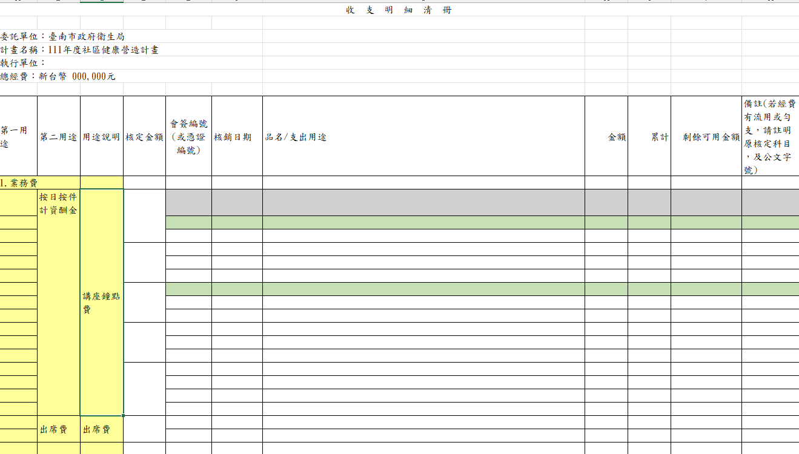
附件12

